附件 1：

湖北经济学院法商学院 2022 年普通专升本分专业招生计划

|  |  |  |  |  |
| --- | --- | --- | --- | --- |
| 序号 | 专业名称 | 专业代码 | 学费标准 (元/年) | 专业计划数 (人) |
| 1 | 金融学 | 020301K | 20000 | 65 |
| 2 | 会计学 | 120203K | 20000 | 120 |
| 3 | 市场营销 | 120202 | 20000 | 65 |
| 4 | 烹饪与营养教育 | 082708T | 16000 | 10 |
| 5 | 电子商务 | 120801 | 18000 | 80 |
| 6 | 商务英语 | 050262 | 18000 | 30 |
| 7 | 工程管理 | 120103 | 18000 | 20 |
| 8 | 计算机科学与技术 | 080901 | 18000 | 30 |
| 9 | 法学 | 030101K | 18000 | 30 |
| 10 | 视觉传达设计 | 130502 | 22000 | 25 |
| 总计 | | | | 475 |

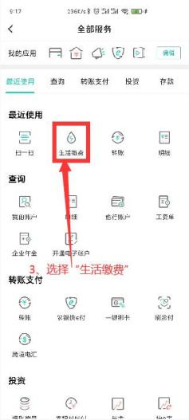附件 2：

湖北经济学院法商学院 2022 年普通专升本学生报名费缴费操作指南 第 一步：登录“农行掌上银行”，须有农行卡、并开通网上银行，选择“首页”——“全部”——“生 活缴费”；或在搜索栏检索并选择“生活缴费”;

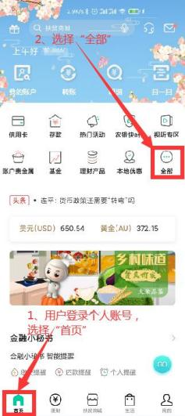

第二步：选择“学杂费”，并在搜索框中输入并选择“湖北经济学院法商学院”

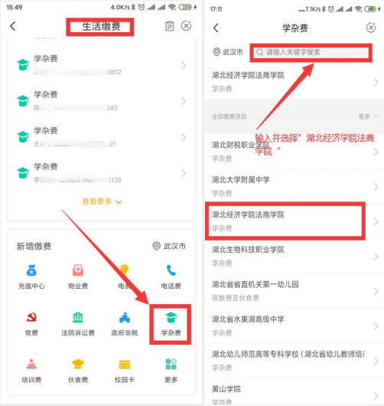

第三步：输入“姓名”“身份证号”点击下一步 ，生成账单 ( 姓名和身份证信息输入错误或不匹 配 ，无法生成账单 ) ，点击右下角“缴费”按步骤完成缴费。

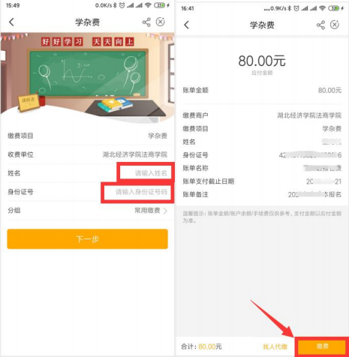

特别提示：

1、“农行掌上银行”缴费方式 ，要求需要有农行卡 、并开通网上银行，农行卡可以不是 对应学生银行卡，学生或其他亲属都可以；

2、 同 一个“农行掌上银行”用户， 可以给不同学生进行缴费，需要在学杂费界面重新搜 索学校，重新输入要缴费学生姓名和身份证号；

3、缴费完成， 可以在“生活缴费”界面查询到缴费记录；

4、 附“农行掌上银行”下载二维码

附件 3：

湖北经济学院法商学院 2022 年普通专升本考试分专业考试科目

|  |  |  |  |  |  |
| --- | --- | --- | --- | --- | --- |
| 序 号 | 专业名称 | 专业代码 | 普通考生 | | 退役大学生士兵 |
| 公共科目 | 专业课 |
| 1 | 金融学 | 020301K | 大学英语 | 金融学原理 | 职业适应性综合考查 |
| 2 | 会计学 | 120203K | 大学英语 | 会计基础 |
| 3 | 市场营销 | 120202 | 大学英语 | 管理学基础 |
| 4 | 烹饪与营养教育 | 082708T | 大学英语 | 烹饪原料学 |
| 5 | 电子商务 | 120801 | 大学英语 | 电子商务概论 |
| 6 | 商务英语 | 050262 | 大学英语 | 商务英语 |
| 7 | 工程管理 | 120103 | 大学英语 | 工程项目管理 |
| 8 | 计算机科学与技术 | 080901 | 大学英语 | C 语言程序设计 |
| 9 | 法学 | 030101K | 大学英语 | 法理学 |
| 10 | 视觉传达设计 | 130502 | 大学英语 | 设计素描 |

注：各专业课和职业适应性综合考查满分 100 分。

附件 4：

2022 年普通专升本《大学英语》考试大纲

本考试的目的是选拔部分高职高专毕业生升入普通本 科高校继续进行相关专业本科阶段的学习，考查考生的英语 语法和词汇知识以及运用英语的基本技能，既测试考生的语 言基础，也测试考生的单项技能。

一、考试科目名称：《大学英语》

二、考试方式：笔试、闭卷

三、考试时间：120 分钟

四、试卷结构：总分 100 分

1.英语应用 (共25分)

词汇和语法 (其中词汇 10 小题，语法 15 小题；每小题

1 分)

2.阅读理解 (共45分)

篇章 1.[选择题，4 选 1]5 小题 (每小题 2 分，共 10 分) 篇章 2.[选择题，4 选 1]5 小题 (每小题 2 分，共 10 分) 篇章 3.[选择题，4 选 1]5 小题 (每小题 2 分，共 10 分) 篇章 4.[选择题，4 选 1]5 小题 (每小题 2 分，共 10 分)

篇章 5.[填充题]5 小题 (每小题 1 分，共 5 分)

3.英译汉 (共20分)

单句翻译： [选择题，3 选 1]5 小题 (每小题 2 分，共 10 分)

段落翻译：1 个段落 (共 10 分)

4.写作 (共10分)

应用文 1 篇 (10 分)

五、考试的基本要求

以《高职高专教育英语课程教学基本要求 (试行) 》 中 的 B 级标准 (听力部分除外) 为基本要求，注重考查学生实 际运用语言的能力。

六、考试范围

1.词汇。掌握 2500 个英语单词以及由这些词构成的常 用词组，能够正确使用其中 1500 个左右的单词。

2.语法。掌握基本的英语语法规则，能正确运用英语语 法知识。

3.阅读。能正确理解中等难度的一般题材的简短英文材 料。在阅读生词不超过总词数 3%的英文材料时，阅读速度不 低于每分钟 50 个单词。能基本准确地理解通用的简短实用 文字材料，如信函、产品说明等。

4.翻译 (英译汉) 。能将中等偏易难度的一般题材的英 文材料和对外交往中的一般业务的英文材料译成汉语。理解 正确，译文达意，格式恰当、规范。

5.写作。能运用所学词汇和语法用英语写出简短的应用

文，如书信、便函、简历、通知、海报等。要求词句基本正 确，无重大语法错误，格式规范，表达清楚，不少于60 个 单词。

附：高职高专教育英语课程教学基本要求

附

高职高专教育英语课程教学基本要求 (教育部高等教育司 2000 年 10 月颁布/试行)

一、适用对象

本教学基本要求适用于高职高专教育 (即普通高等专科 教育、高等职业教育和成人高等专科教育) 非英语专业的学 生。学生入学时一般应掌握基本的英语语音和语法知识，认 知英语单词 1000 个 (较低要求) -1600 个 (标准要求) ，在 听、说、读、写、译等方面受过初步的训练。

二、教学目的

高职高专教育英语课程的教学目的是：经过 180－220 学时的教学，使学生掌握一定的英语基础知识和技能，具有 一定的听、说、读、写、译的能力，从而能借助词典阅读和 翻译有关英语业务资料，在涉外交际的日常活动和业务活动 中进行简单的口头和书面交流，并为今后进一步提高英语的 交际能力打下基础。

三、教学要求

鉴于目前高职、高专和成人高专学生入学时的英语水平 差异较大，本课程的教学要求分为 A、B 两级，实行分级指 导。A 级是标准要求，B 级是过渡要求。入学水平较高的学 生应达到A 级要求，入学水平较低的学生至少应达到 B 级要 求。随着入学英语水平的不断提高，学生均应达到A 级要求。

本课程在加强英语语言基础知识和基本技能训练的同

时，重视培养学生实际使用英语进行交际的能力。通过本课 程的学习，学生应该达到下列要求：

1.词汇

A 级：认知 3400 个英语单词 (包括入学时要求掌握的

1600 个词) 以及由这些词构成的常用词组，对其中 2000 个 左右的单词能正确拼写，英汉互译。学生还应结合专业英语 学习，认知400 个专业英语词汇。

B 级：认知 2500 个英语单词 (包括入学时要求掌握的 1000 个词) 以及由这些词构成的常用词组，对其中 1500 左 右的单词能正确拼写，英汉互译。

2.语法

掌握基本的英语语法规则，在听、说、读、写、译中能 正确运用所学语法知识。

3.听力

A 级：能听懂日常和涉外业务活动中使用的结构简单、 发音清楚、语速较慢 (每分钟 120 词左右) 的英语对话和不 太复杂的陈述，理解基本正确。

B 级：能听懂涉及日常交际的结构简单、发音清楚、语 速较慢 (每分钟 110 词左右) 的英语简短对话和陈述，理解 基本正确。

4. 口语

A 级：能用英语进行一般的课堂交际，并能在日常和涉 外业务活动中进行简单的交流。

B 级：掌握一般的课堂用语，并能在日常涉外活动中进 行简单的交流。

5.阅读

A 级：能阅读中等难度的一般题材的简短英文资料，理 解正确。在阅读生词不超过总词数 3%的英文资料时，阅读速 度不低于每分钟 70 词。能读懂通用的简短实用文字材料， 如信函、技术说明书、合同等，理解正确。

B 级：能阅读中等难度的一般题材的简短英文资料，理 解正确。在阅读生词不超过总词数 3%的英文资料时，阅读速 度不低于每分钟 50 词。能读懂通用的简短实用文字材料，

如信函、产品说明等，理解基本正确。

6.写作

A 级：能就一般性题材，在 30 分钟内写出 80－100 词的 命题作文；能填写和模拟套写简短的英语应用文，如填写表 格与单证，套写简历、通知、信函等，词句基本正确，无重 大语法错误，格式恰当，表达清楚。

B 级：能运用所学词汇和语法写出简单的短文；能用英 语填写表格，套写便函、简历等，词句基本正确，无重大语 法错误，格式基本恰当，表达清楚。

7.翻译 (英译汉)

A 级：能借助词典将中等难度的一般题材的文字材料和 对外交往中的一般业务文字材料译成汉语。理解正确，译文 达意，格式恰当。在翻译生词不超过总词数 5％的实用文字 材料时，笔译速度每小时 250 个英语词。

B 级：能借助词典将中等偏下难度的一般题材的文字材 料译成汉语。理解正确，译文达意。

四、测试

语言测试在考核英语知识的同时，应着重考核学生实际 运用语言的能力，要做到科学、公平和规范。完成《基本要 求》规定的教学任务后，采用“高等学校英语应用能力考试 国家级试题库”的命题进行检测。检测分 A、B 两级 (含笔 试和口试) 。

五、教学中需要注意的几个问题

1.高职高专教育培养的是技术、生产、管理、服务等领 域的高等应用性专门人才。英语课程不仅应打好语言基础， 更要注重培养实际使用语言的技能，特别是使用英语处理日 常和涉外业务活动的能力。

2.打好语言基础是英语教学的重要目标，但打好基础要 遵循“实用为主、够用为度”的原则，强调打好语言基础和

培养语言应用能力并重；强调语言基本技能的训练和培养实 际从事涉外交际活动的语言应用能力并重。

3.重视语言学习的规律，正确处理听、说、读、写、译 之间的关系，确保各项语言能力的协调发展。 目前要特别注 意加强听说技能的培养。

4.考虑到目前学生入学英语水平的差异，教学和测试分 A、B 两级。对入学时未达到标准入学水平的学生应进行必要 的补充训练，逐步使学生都能达到A 级要求，以保证《基本 要求》的全面落实。

5.在完成《基本要求》规定的教学任务后，应结合专业 学习，开设专业英语课程，这既可保证学生在校期间英语学 习的连续性，又可使他们所学的英语得到实际的应用。

6.正确处理测试和教学的关系。语言测试应着重考核学 生实际运用语言的能力，防止应试教育。与此同时，科学的 测试又能为教学改革和语言学习提供积极的反馈，是提高教 学质量的必要保证。

7.积极引进和使用计算机多媒体、网络技术等现代化的 教学手段，改善学校的英语教学条件。组织学生参加丰富多 彩的英语课外活动，营造良好的英语学习氛围，激发学生学 习英语的自觉性和积极性。

附表一

交际范围表

一、制定本表的目的是明确英语教学的实用范围。本表列出了教学中学生应 重点掌握和运用的交际内容，培养其具有初步的语言交际能力。

二、本表主要用于指导制定教学大纲、教材编写、测试设计等。

三、标*号者为A 级要求。

交际范围表

|  |  |  |  |
| --- | --- | --- | --- |
|  | 听、说 | 读、译 | 写 |
| 日 常 交 际 | 1.课堂交流  2. 日常交际：介绍、 问候、 感谢、致歉、道别、指路；天 气、学习、爱好、饮食、健康 等。 | 阅读与翻译一般 题材的文字材料， 如：科普、人物、 政治、商贸、文化、 生活等。 | 日常题材的短文 |
| 业 务 交 际 | 1.一般涉外活动  1 ) 迎送  2 ) 安排日程与活动  3 ) 安排住宿  4 ) 宴请与迎送会  5 ) 陪同购物、游览、就诊 等  2.一般涉外业务  1 ) 面试  2 )介绍公司/工厂：历史、 现状 *3 ) 介绍产品：类型、性能、 规格、市场等 *4 ) 业务洽谈：合作意向、投 资意向、签定合同、人员培训、 专家待遇、议价、折扣、佣金、 订购、付款方式、交货日期、 保险等 *5 ) 主持业务交流会议 | 1.业务信函、传  真、 电子邮件 2.广告 3.产品与厂家介绍  4.维护及使用说明 *5.本专业书籍的 前言、序言和正文 节选 *6.科技文摘 *7.技术专利 *8.招、投标书 *9.合同、意向书 *10.国际商务、进 出口及保险等的 单证 | 1.表格填写  1 ) 个人资料表单 *2 ) 业务表单  2.模拟套写 1 ) 名片、贺卡、通  知等 2 ) 便条、邀请函及  回函  3 ) 个人简历  4 ) 简短私人信函 *5 ) 简短业务信函 *6 ) 简短传真和电子邮 件  *7 ) 简短广告 *8 )简短产品与厂家介  绍  *9 ) 简短产品维护及使 用说明  *10 ) 合同 |

附表二

语言技能表

一、本表列出英语课程教学中学生应在语言技能方面达到的基本要求。

二、本表列出的语言技能要求较为概括，在教材编写和实际教学中应对相关 的语言技能进行必要的拓展和灵活处理。

1.听的技能

1 ) 理解所听材料的主旨或要点

2 ) 理解具体信息

3 ) 理解所听材料的背景、说话人之间的关系等

4 ) 推断所听材料的含义

2.说的技能 1 ) 模拟或套用常用口头交际句型，就日常生活和有关业务提出问题和简

短回答

2 ) 交流有困难时能采取简单的应变措施

3.阅读技能

1 ) 理解文章的主旨或要点

2 ) 理解文章中的具体信息

3 ) 根据上下文推断生词意思

4 ) 根据上下文作出简单的判断和推理

5 ) 理解文章的写作意图、作者的见解和态度等

6 ) 就文章内容作出结论

7 ) 快速查找有关信息

4.翻译 ( 英译汉 ) 技能

1 ) 正确翻译一般语句，基本符合汉语习惯

2 ) 正确掌握被动句式的译法

3 ) 正确掌握倍数的译法

4 ) 正确掌握定语从句的译法

5 ) 正确掌握长句的译法

5.写的技能

1 ) 正确使用所学的词、词组和句型 2 ) 语法及标点使用正确，句子结构完整 3 ) 句子意思清楚，符合逻辑顺序 4 ) 注意连贯性， 正确使用连接手段：如 first、second 等 5 ) 正确套用或使用常见的应用文格式

附件 5：

湖北经济学院法商学院 2022 年普通专升本考试参考教材目录

|  |  |  |  |  |
| --- | --- | --- | --- | --- |
| 专业名称 | 考试科目 | 参考教材 | 主编 | 出版社/出版年份 |
| 金融学 | 金融学原理 | 货币金融学 (第二版) | 许传华、杨学 东 | 高等教育出版社/2018 |
| 会计学 | 会计基础 | 基础会计学 | 杨明海、邓青 | 人民邮电出版社/2020 |
| 市场营销 | 管理学基础 | 管理学 | 鲍升华、赵玮 | 湖北人民出版社/2018 |
| 烹饪与营养教育 | 烹饪原料学 | 烹饪原料学 (第三版) | 王向阳 | 高等教育出版社/2015 |
| 电子商务 | 电子商务概论 | 电子商务概论 | 鲜军 | 机械工业出版社/2019 |
| 商务英语 | 商务英语 | 体验商务英语综合教  程 3(第二版) | 《体验商务 英语》改编组 | 高等教育出版社/2012 |
| 工程管理 | 工程项目管理 | 工程项目管理(第 4 版) | 危道军 | 武汉理工大学出版社 /2019 |
| 计算机科学与技术 | C 语言程序设 计 | C 程序设计 (第五版) | 谭浩强 | 清华大学出版社/2017 |
| 法学 | 法理学 | 法理学 (第二版) | 《法理学》编 写组 | 人民出版社、高等教育 出版社/2020 |
| 视觉传达设计(艺术  类) | 设计素描 | 设计素描 | 林家阳 | 中国轻工业出版社 /2016 |

附件 6

湖北经济学院法商学院 2022 年普通专升本 退役大学生士兵《职业适应性综合考查》大纲

一、指导原则

本次普通专升本退役大学生士兵招生工作，我校严格执行上 级文件规定，按照“公平竞争，公正选拔，公开程序”的原则进 行。

二、考试科目名称：《职业适应性综合考查》

三、考试方式：笔试、闭卷

四、考试时间：5 月 8 日下午 14:00-15:30 (90 分钟)

五、考查内容大纲

职业适应性综合考查主要是考查考生对大学生心理健康素 养、职业素养与道德法治和专业基础知识的掌握和应用，满分 100 分，题型为选择题、判断题、简答题、论述题等。

(1) 大学生心理健康素养 (20 分) 。考查考生对心理健康 知识的了解，以及维护心理健康、预防和应对心理疾病的整体水 平。

(2) 职业素养与道德法治 (40 分) 。考查考生对时事政治 的了解、对法律法规常识的了解，以及选择并从事某种职业的能 力、社会交往能力、用道德规范约束自己的能力。

(3) 专业基础知识 (40 分) 。考查考生报考专业相关的管 理学知识点的掌握及应用能力。

六、参考教材目录

|  |  |  |  |
| --- | --- | --- | --- |
| 考试科目 | 参考教材 | 主编 | 出版社/出版年份 |
| 职业适应性综合考 查 | 大学生心理健康素养 | 江光荣 | 湖南师范大学出版社 /2021 |
| 思想道德与法治 | 沈壮海、王易 | 高等教育出版社/2021 |
| 管理学 | 鲍升华、赵玮 | 湖北人民出版社/2018 |